【心灵探索】
老师对学生说了谎，
后来她看到一个孩子的档案，
大吃一惊……
（一院陈星宇推荐，2015年10月25日）

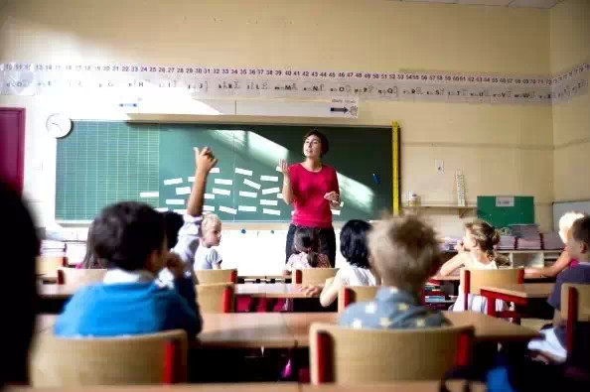

推荐理由：当一名成功的学生要感谢老师的时候，老师却说，应该感谢他，因为他，才学会当一名老师。助人者，自助也。我们都知道，力的作用是相互的，同样地，有时候帮助别人的同时，也是帮助自己；在别人得到收获的时候，也可能自己的收获会更有意义。所以，不要吝啬自己的鼓励与帮助，尽自己的能力帮助身边的朋友吧。

开学的第一天，汤普森夫人站在五年级的学生们面前，说了个谎。她看着她的学生们，说她会平等地爱班里的每一位同学。
但这是不可能的，那是因为坐在前排的一个小男孩，他叫泰迪·斯托达德。汤普森夫人发现，泰迪根本无法与其他孩子们玩到一起去。他的衣服很邋遢，身上也不整洁，而且不怎么受大家欢迎。汤普森夫人很喜欢在他的卷子上用红笔画一个个红叉。
过了不久，汤普森夫人教课的学校要求老师对每个孩子过去的记录进行审阅，她把泰迪的档案放到了最后一个才看。然而，当她看泰迪档案的时候吃了一惊。
一年级的老师写道：泰迪是个聪明的孩子，永远面带笑容。作业写得很整洁，他很有礼貌，给周围的人带来了欢乐。
二年级的老师写道：泰迪是一个优秀的学生，深受同学的喜欢。但是他很苦恼，因为他妈妈的病已经到了晚期，家里生活困难。
三年级的老师写道：母亲的去世对他是个沉重的打击。他试图尽最大努力，但他的父亲责任感不强，如果不采取一些措施，他的家庭会对他产生不利影响。
四年级的老师写道：泰迪性格孤僻，对学习不感兴趣。他没有什么朋友，有时会在课堂上睡觉。
此时，汤普森夫人才意识到问题的所在，她为自己的行为感到羞愧。圣诞节到了，当学生们送给她圣诞礼物之时，她更是无地自容。学生们的礼物是用明亮的彩纸包好，上面扎着美丽的丝带，唯独泰迪的不是。
他的礼物是用厚厚的牛皮纸袋包裹，那纸是从杂货袋上扯下的。汤普森夫人费了很大劲才打开这个礼物。那是一只水晶石手链，上面有颗水晶石已经丢失了，还有一瓶只有四分之一的香水。一些孩子开始发笑，她制止了他们。她大声夸赞这只手链多漂亮啊，并把它戴在手上，还在手腕上擦了些香水。
那天放学后，泰迪说了一句话才走：“汤普森夫人，今天你身上的味道就像我妈妈以前一样。”
孩子们走后，她哭了至少一个小时。就从那一天起，她不再研究怎样教阅读、写作和算术，而是研究怎样教育孩子们。汤普森夫人开始特别关注泰迪。与她一起学习时，他的大脑便显得灵活起来，她越鼓励他，他的反应就越快。
到了这年年末，泰迪已经成为班上最聪明的孩子，尽管她说过会平等地爱所有的孩子，但泰迪成了她的“宠儿”。
一年后，汤普森夫人在门缝下发现一张纸条，是泰迪写的。他告诉她，她是他一生中遇到最棒的老师。
又过了六年，汤普森老师又收到泰迪的另一张纸条。他说，自己已经高中毕业，成绩排在全班第三名，她仍是他一生遇到的最棒的老师。
多年后，汤普森老师收到一封信。这次泰迪说，当初拿到学士学位后，他决定继续留在学校深造。他还说，汤普森夫人仍是自己一生中遇到的最好的老师。但如今信上的落款变得长了些：医学博士西奥多·Ｆ·斯托达德。
那年春天，泰迪又来了一封信，说他马上要结婚了，他不知道汤普森夫人是否愿意参加他的婚礼，并坐在新郎母亲的座位上。
当然，汤普森夫人去了。她戴着那只丢了颗水晶石的手链，还专门喷了泰迪母亲用过的那种香水。师生俩互相拥抱，斯托达德博士轻声在汤普森夫人的耳畔说道：“谢谢你，汤普森夫人，非常感谢你让我知道自己可以有所作为。”
汤普森夫人眼含热泪，低声说：“泰迪，你全搞错了，是你教会了我，直到遇见你，我才知道如何做老师。”

希望把这个故事传递给所有的老师。这个故事中，我们看到了有效的教育制度，回看学生的年度评语。我们看到优秀老师的责任，更可贵的是她有一颗爱心，用实际行动给予了孩子最大的鼓励。
有人说中国人可以给陌生人捐款，却不愿意帮助身边的人。汤普森夫人用心帮助她身边的人，才是真正的正能量。如果你被感动了，请把这个故事告诉别人。
（推荐者注：本文来自订阅-人文-读史论道2015年10月24日，原注原题：《汤普森夫人》，作者：琳达·汤普森）
（注：学校关工网站刊发时间：2015年11月4日）

